- Група: Е-81
Предмет: Фізична культура
Урок № 52 Дата: 19.03.2020
Модуль: Легка атлетика
Перед початком заняття потрібно заміряти пульс(ЧСС) За 10 сек. × 6 = 80-90 уд./хв

✓ | Колові оберти головою в праву та ліву сторону  В. п. – основна стійка.  1-4 – коловий оберт головою в праву сторону. 5-8 – коловий оберт головою в ліву сторону. | х 4 рази
✓ | Нахили головою вперед – назад, праворуч – ліворуч  В. п. – основна стійка.  1 – нахил голови вперед. 2 – нахил голови назад.  - – нахил голови праворуч.  - – нахил голови ліворуч. | х 4 рази
✓ | Поперемінна пружна зміна рук:  В. п. – права рука догори, ліва –вниз. 1-2 – права рука догори, ліва –вниз.  3-4 – ліва рука догори, права –вниз. | х 4 рази
✓ | Скручування тулуба в праву та ліву сторони:  В. п. – основна стійка, руки на поясі. 1-2 – поворот тулуба в праву сторону. 3-4 – поворот тулуба в ліву сторону.  Методичні рекомендації: голову тримати рівно. | х 4 рази
✓ | Нахили тулуба в праву та ліву сторону:  В. п. – основна стійка, руки на пояс. 1 – 2 – нахил в праву сторону.  3 – 4 – нахил в ліву сторону. | х 4 рази
✓ | Нахили тулуба вперед – назад:  В. п. – основна стійка руки на пояс. 1 – 2 – нахил тулуба вперед.  3 – 4 – нахил тулуба назад.  Методичні рекомендації: погляд спрямований вперед, спина прогнута в хребті. | х 4 рази
✓ | Нахили тулуба до правої ноги, до середини, до лівої ноги:  В. п. – сід ноги нарізно, руки в сторони.  1 - Пружній нахил до лівої ноги, торкнутись руками носка. 2 - Те саме уперед, торкнутись руками підлоги.  3 - Те саме до лівої ноги, торкнутись руками носка. В. п.  Методичні рекомендації: ноги в колінах не згинати, кінчиками пальців рук  дістати до стоп та підлоги. | 8 разів
✓ | Нахили тулуба вперед-вниз:  В. п. – основна стійка  1 – 3 – нахил тулуба вперед-вниз 4 – В. п.  Методичні рекомендації: ноги в колінах не згинати, кінчиками пальців рук  дістати до стоп та підлоги. | х 4 рази
✓ | Перехід з ноги на ногу:  В. п. – упор присівши на праву ногу, ліву в сторону. 1 - Поштовхом лівої змінити положення ніг.  2 - Те саме в іншу сторону.  Методичні рекомендації: спина рівна. | х 4 рази
✓ | Випади:  В. п. – основна стійка руки на поясі  1-3 – випад правою (лівою) ногою вверх-вперед 4 – прийняти В. п. | х 4 рази
- НАВЧАННЯ ТЕХНІЦІ ВИСОКОГОСТАРТУ:
Ознайомлення спортсменів з технікою виконання команд:  1. Техніка виконання команди «На старт» (рис.3):  - Сильнішу ногу поставте щільно до лініюстарту.  - Другу ногу поставте позаду (1,5 – 2 стопи), приблизно на шириніплечей.  - Маса тіла рівномірно розподіляється на обидвіноги.  - Тулубвипрямлений.  - Руки вільноопущені.  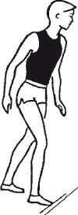  Рис. 3. Техніка виконання команди «На старт»  2. Техніка виконання команди «Увага» (Рис.4):  - Дещо нахиліть тулуб вперед під кутом 45°.  - Масу тіла перенесіть на сильнішу ногу (ту, що стоїтьпопереду).  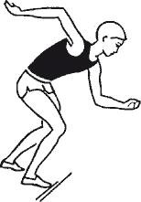  Рис. 4. Техніка виконання команди «Увага»  3. Техніка виконання команди «Руш» (Рис.5):  - За сигналом (пострілам), спортсмен швидко починає рухвперед. | до 10 хв.

- Руки працюють синхронно з ногами.
- Через 5 – 6 кроків спортсмен приймає вертикальне положеннятулуба.

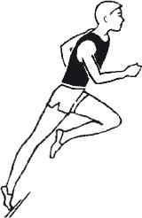

Рис. 5. Техніка виконання команди«Руш»
Методичні рекомендації: Не нахилятись дуже низько. Наголосити спортсменам, що необхідно слухати сигнал (постріл) стартера, а не вгадуватийого.
- вибігання з високого старту за сигналом тренера (свистком) рис.6;  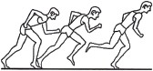  Рис. 6. Вибігання з високого старту | 3 – 4 рази х 10 – 15 м
- пробіжки з акцентом на правильне вибігання з високого старту та правильну технікубігу. | 2 рази х 100 м (зі швидкістю 50 % від  макс.)
Методичні рекомендації: Не нахилятись дуже низько.

КОМПЛЕКСИ ВПРАВ НА ГНУЧКІСТЬ ТА РОЗСЛАБЛЕННЯ(№ 1 - 3)
Комплекс № 1.
№ | Зміст вправ | Дозування
1. | В. п. – лежачи на спині, ноги зігнуті в колінах, стопи на підлозі, руки біля голови. Розтягування: зімкніть коліна і відхиліть їх в сторону, доки не відчуєте приємне потягування в боці. Голову повертати у протилежному напрямку. Те саме в другу  сторону. | 1 – 2 хв.
2. | В. п. – сід, ноги нарізно, спина пряма.  Розтягування: нахилитись до правої ноги, потім до лівої, потім до середини. Тягнутись необхідно вниз грудьми, а не головою, спину при нахилі намагатись на ситулити. | 8 разів
3. | В. п. – лежачи на спині, ліва нога зігнута, права лежить на ступні лівої ноги. Розтягування: підтягуємо обидві ноги до себе. Обхватуємо ліву ногу спереді за коліно  або ззаду за стегно. Те саме змінивши ноги. | 2 – 3 хв.
Заміряти пульс(ЧСС) За 10 сек. × 6 =60-90 уд./хв.

Удосконалити техніку виконання високого старту.

Урок № 53 Дата: 19.03.2020
Модуль: Легка атлетика
Перед початком заняття потрібно заміряти пульс(ЧСС) За 10 сек. × 6 = 80-90 уд./хв

- НАВЧАННЯ ТЕХНІЦІ БІГУ НА КОРОТКІ ДИСТАНЦІЇ (рис.1):
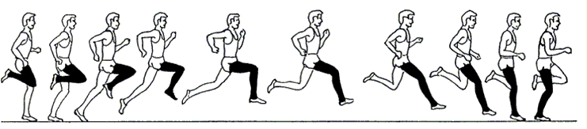  Рис. 1. Техніка виконання одного бігового кроку  Методичні рекомендації: швидкість, яку досягнули на старті, підтримується на дистанції; біг повинен бути ритмічним і вільним, з розслабленим і невеликим нахилом тулуба вперед; при відштовхуванні нога, яка розташована позаду, повністю випрямляється; завершивши відштовхування, нога розслаблено згинається в коліні і виноситься стегно вперед; нога торкається доріжки передньою частиною стопи; протягом усієї опорної фази стопа не опускається на п’ятку; стопи ставляться по прямій лінії; непотрібно викидати стопи далеко вперед; під час бігу руки зігнуті в ліктях; руки сприяють збереженню рівноваги і підтримці або зміні темпу руху.  Положення кистей при бігу  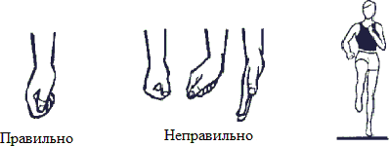  Рис. 2. Положення кистей при бігу | до 10 хв.
- імітація роботи рук намісці; | 3 х 10 с
- біг у опорі намісці; | 3 х 10 с
- біг | 4 х 50 – 60 м
Методичні рекомендації: опорою може служити гімнастична стінка, слідкувати за
роботою рук, ніг та положенням тулуба.
- ВправиЗФП:
- розвиток м’язів живота (В. П. – лежачи наспині); | 3 х 7 – 10 разів
- розвитокм’язівспини(В.П.–лежачинаживоті,рукизаголовою,ноги  зафіксовані, піднімання тулуба); | 3 х 5 – 7 разів
- відтискання від підлоги (можна зколін); | 3 х 3 – 4 рази
- пружні стрибки на двох ногах намісці. | 3 х 15 разів

Заміряти пульс(ЧСС) За 10 сек. × 6 =60-90 уд./хв.

Удосконалити техніку бігу на короткі дистанції

